**Kauane Tamara da Silva Estampreski**

**Talento Tech**

**Atividade**

# Implementar em python classes com herança de acordo com o diagrama disponibilizado

# 

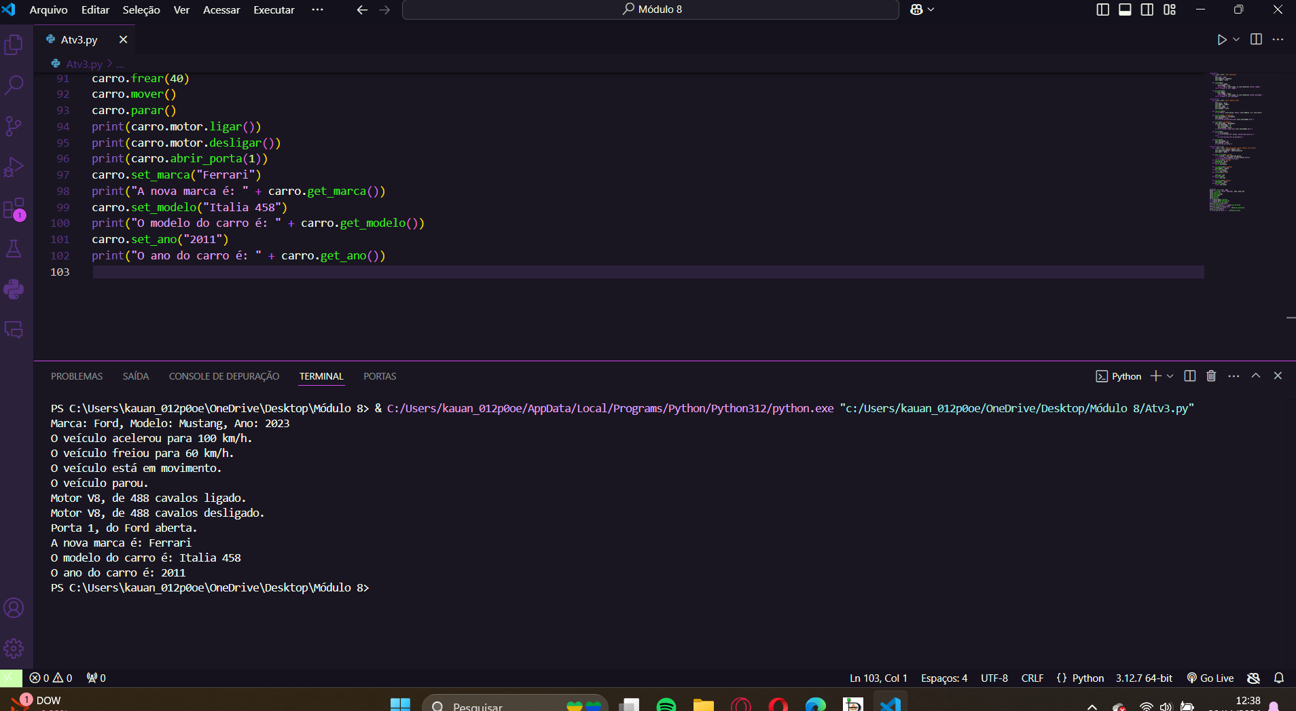

**Link do projeto:**[**https://www.jdoodle.com/ia/1urT**](https://www.jdoodle.com/ia/1urT)

**Código:**

**class Motor:**

**def __init__(*self*, *tipo*, *potencia*):**

**pass**

***self*.tipo = tipo**

***self*.potencia = potencia**

***self*.ligado = False**

**def ligar(*self*):**

**if not *self*.ligado:**

***self*.ligado = True**

**return f"Motor {*self*.tipo}, de {*self*.potencia} cavalos ligado."**

**return "O motor já está ligado."**

**def desligar(*self*):**

**if *self*.ligado:**

***self*.ligado = False**

**return f"Motor {*self*.tipo}, de {*self*.potencia} cavalos desligado."**

**return "O motor já está desligado."**

**class Veiculo:**

**def __init__(*self*, *marca*, *modelo*, *ano*):**

**pass**

***self*.marca = marca**

***self*.modelo = modelo**

***self*.ano = ano**

***self*.velocidade = 0**

***self*.movendo = False**

**def imprimir(*self*):**

**print(f"Marca: {*self*.marca}, Modelo: {*self*.modelo}, Ano: {*self*.ano}")**

**def acelerar(*self*, *incremento*):**

***self*.velocidade += incremento**

***self*.movendo = True**

**print(f"O veículo acelerou para {*self*.velocidade} km/h.")**

**def frear(*self*, *decremento*):**

***self*.velocidade -= decremento**

**if *self*.velocidade <= 0:**

***self*.velocidade = 0**

***self*.movendo = False**

**print(f"O veículo freiou para {*self*.velocidade} km/h.")**

**def mover(*self*):**

**if not *self*.movendo:**

**print("O veículo está parado. Acelere para movê-lo.")**

**else:**

**print("O veículo está em movimento.")**

**def parar(*self*):**

***self*.velocidade = 0**

***self*.movendo = False**

**print("O veículo parou.")**

**class Carro(*Veiculo*):**

**def __init__(*self*, *numero_de_portas*, *marca*, *modelo*, *ano*, *motor*):**

***super*().__init__(marca, modelo, ano)**

***self*.numero_de_portas = numero_de_portas**

***self*.motor = motor**

**def abrir_porta(*self*, *porta*):**

**if 1 <= porta <= *self*.numero_de_portas:**

**return f"Porta {porta}, do {*self*.marca} aberta."**

**return "Número de portas inválido."**

**def set_marca(*self*, *marca*):**

***self*.marca = marca**

**def get_marca(*self*):**

**return *self*.marca**

**def set_modelo(*self*, *modelo*):**

***self*.modelo = modelo**

**def get_modelo(*self*):**

**return *self*.modelo**

**def set_ano(*self*, *ano*):**

***self*.ano = ano**

**def get_ano(*self*):**

**return *self*.ano**

**def set_motor(*self*, *motor*):**

***self*.motor = motor**

**def get_motor(*self*):**

**return *self*.motor**

**# Exemplo**

**motor_v8 = Motor("V8", 488)**

**carro = Carro(4, "Ford", "Mustang", 2023, motor_v8)**

**carro.imprimir()**

**carro.acelerar(100)**

**carro.frear(40)**

**carro.mover()**

**carro.parar()**

**print(carro.motor.ligar())**

**print(carro.motor.desligar())**

**print(carro.abrir_porta(1))**

**carro.set_marca("Ferrari")**

**print("A nova marca é: " + carro.get_marca())**

**carro.set_modelo("Italia 458")**

**print("O modelo do carro é: " + carro.get_modelo())**

**carro.set_ano("2011")**

**print("O ano do carro é: " + carro.get_ano())**